АДМИНИСТРАЦИЯ МУНИЦИПАЛЬНОГО ОБРАЗОВАНИЯ
ГОРОДСКОГО ОКРУГА "СЫКТЫВКАР"

ПОСТАНОВЛЕНИЕ
от 27 декабря 2018 г. N 12/3500

ОБ УТВЕРЖДЕНИИ ПОРЯДКА РАССМОТРЕНИЯ И СОГЛАСОВАНИЯ
ДИЗАЙН-ПРОЕКТА РАЗМЕЩЕНИЯ ИНФОРМАЦИОННЫХ КОНСТРУКЦИЙ
(ВЫВЕСОК) НА ОБЪЕКТАХ РАЗЛИЧНЫХ ФОРМ СОБСТВЕННОСТИ
НА ТЕРРИТОРИИ МО ГО "СЫКТЫВКАР"

Руководствуясь статьей 44 Устава МО ГО "Сыктывкар", администрации МО ГО "Сыктывкар" постановляет:
1. Утвердить Порядок рассмотрения и согласования дизайн-проекта размещения информационных конструкций (вывесок) на объектах различных форм собственности на территории МО ГО "Сыктывкар" согласно приложению к настоящему постановлению.
2. Настоящее постановление вступает в силу со дня его официального опубликования.
3. Контроль за выполнением настоящего постановления возложить на первого заместителя руководителя администрации МО ГО "Сыктывкар" Хозяинову Н.С.

Глава МО ГО "Сыктывкар" -
руководитель администрации
В.КОЗЛОВ

Приложение
к Постановлению
администрации МО ГО "Сыктывкар"
от 27 декабря 2018 г. N 12/3500

ПОРЯДОК
РАССМОТРЕНИЯ И СОГЛАСОВАНИЯ ДИЗАЙН-ПРОЕКТА РАЗМЕЩЕНИЯ
ИНФОРМАЦИОННЫХ КОНСТРУКЦИЙ (ВЫВЕСОК) НА ОБЪЕКТАХ РАЗЛИЧНЫХ
ФОРМ СОБСТВЕННОСТИ НА ТЕРРИТОРИИ МО ГО "СЫКТЫВКАР"

1. Общие положения

1.1. Настоящий Порядок устанавливает требования к рассмотрению и согласованию с администрацией МО ГО "Сыктывкар" (далее - администрация), проекта размещения информационных конструкций (вывесок) на объектах различной формы собственности.
1.2. Для целей настоящего Порядка используются следующие термины и понятия:
заявитель - индивидуальный предприниматель, физическое или юридическое лицо, заинтересованное в размещении вывески на объекте;
объект наружной информации - информационная конструкция (вывеска), флаговая конструкция, отдельно стоящая объемная информационная конструкция;
информационная конструкция (вывеска) - плоская или объемная конструкция, предназначенная для размещения сведений информационного характера и располагающаяся на фасаде здания;
отдельно стоящая информационная конструкция - объемная конструкция, предназначенная для размещения сведений информационного характера и располагающаяся на территории собственника;
кронштейн - это консольная опорная конструкция или деталь, которая предназначена для крепления на вертикальной плоскости выдвинутых или выступающих в горизонтальном направлении частей сооружений. В архитектуре кронштейн представляет собой выступ в стене (декорированный или профилированный), служащий для поддержки карнизов, балконов;
консольная конструкция - информационная конструкция, устанавливаемая под прямым углом к плоскости фасада здания, нестационарного торгового объекта локализованно, на угловых участках наружной поверхности стены в виде малых конструкций;
крышная конструкция - объемная информационная конструкция в виде световых букв и символов (логотипов, цифр, знаков, художественных элементов) с внутренней подсветкой, размещаемая организацией, которая занимает 100% общей площади данного здания, полностью выше уровня карниза, отделяющего плоскость крыши от стены здания, нестационарного торгового объекта.

2. Требования к размещению информационных
конструкций (вывесок)

Требования к размещению объектов наружной информации (вывесок) регламентируются разделом 16 Правил благоустройства муниципального образования городского округа "Сыктывкар", утвержденных решением Совета МО ГО "Сыктывкар" от 28.10.2017 N 24/2017-330.

3. Порядок рассмотрения и согласования дизайн-проекта
информационных конструкций (вывесок)

3.1 Дизайн-проект информационных конструкций (вывесок) (далее - дизайн-проект) на объектах различных форм собственности подлежит согласованию с администрацией МО ГО "Сыктывкар" в течение 30 календарных дней со дня регистрации.
3.2. Для согласования дизайн-проекта заявитель представляет в администрацию МО ГО "Сыктывкар":
- заявление по форме согласно приложению N 1 к настоящему Порядку;
- копии правоустанавливающих документов на объект, на котором планируется размещение вывески;
- копию зарегистрированного свидетельства на товарный знак (в случае, если дизайн-проект предусматривает использование товарного знака);
- дизайн-проект на бумажном носителе в формате А4 или А3 в зависимости от масштаба.
Все документы представляются в администрацию МО ГО "Сыктывкар" в двух экземплярах.
3.3. Требования к дизайн-проекту:
1) Дизайн-проект включает текстовые и графические материалы.
2) Текстовые материалы оформляются в виде пояснительной записки и включают:
- сведения об адресате объекта;
- сведения о типе конструкции вывески, месте ее размещения;
- сведения о способе освещения вывески;
- параметры вывески.
Графические материалы дизайн-проекта при размещении вывесок на внешних поверхностях зданий, строений, сооружений включают:
- чертежи всех фасадов объекта (ортогональные, на которых предполагается размещение вывески с указанием мест размещения вывески, ее параметров (длина, ширина, высота) и типа конструкций);
- фотомонтаж (графическая врисовка вывески в месте ее предполагаемого размещения в существующую ситуацию с указанием размеров). Выполняется в виде компьютерной врисовки конструкции вывески на фотографии с соблюдением пропорций размещаемого объекта;
- фотографии предполагаемого места размещения вывески, выполненные не более, чем за два месяца до дня обращения. На фотографии указывается дата фотосъемки. Фотофиксацию необходимо производить с двух противоположных сторон (слева и справа от предполагаемого места размещения вывески) и по центру с необходимого расстояния, захватывающего место размещения вывески и иные конструкции, размещенные на всей плоскости внешних поверхностей здания, строения, сооружения, а также сопредельные фасады здания.
3) Дизайн-проект должен содержать:
- титульный лист с указанием наименования объекта;
- пояснительную записку;
- схему расположения объекта;
- фотофиксацию существующего состояния фасада здания, фронтальную фотографию всего фасада (фасадов) здания или сооружения;
- чертеж фасадов и мест размещения информационных конструкций (вывесок) с привязкой (в масштабе);
- изображение вывески с указанием размеров, материала и цветового решения вывески, вида конструкции, способах крепления;
- фотомонтаж размещения вывески на фасаде здания.
Дизайн-проект представляется в соответствии с образцами согласно приложению N 2 и приложению N 3 к настоящему Порядку.
3.4. В течение 1 рабочего со дня регистрации заявление о согласовании дизайн-проекта направляется на рассмотрение в Совет по городскому дизайну и ландшафту г. Сыктывкара.
3.5. Дизайн-проект рассматривается в течение 30 календарных дней со дня регистрации.
Совет по городскому дизайну и ландшафту г. Сыктывкара принимает решение путем открытого голосования простым большинством голосов от числа членов Совета, участвующих в заседании. В случае равенства голосов решающим является голос председательствующего на заседании Совета.
По итогам голосования составляется протокол о согласовании дизайн-проекта либо мотивированный отказ в его согласовании. Материалы согласовываются путем проставления отметки (печати) о согласовании дизайн-проекта.
3.6. В согласовании дизайн-проекта отказывается в следующих случаях:
а) представлен неполный комплект документов, необходимых для согласования проекта, предусмотренный п. 3.2 настоящего Порядка;
б) содержание дизайн-проекта не соответствует п. 3.3 настоящего Порядка;
в) размещение информационной конструкции (вывески), указанной в дизайн-проекте, не соответствует разделу 16 Правил благоустройства муниципального образования городского округа "Сыктывкар", утвержденных решением Совета МО ГО "Сыктывкар" от 28.10.2017 N 24/2017-330.
3.7. Об отказе в согласовании дизайн-проекта заявитель извещается администрацией МО ГО "Сыктывкар" в письменной форме в течение 10 дней со дня принятия такого решения с указанием причин отказа.
3.8. Отказ в согласовании дизайн-проекта не препятствует заявителю повторно обратиться за ее согласованием после устранения причин, послуживших основанием для отказа.
3.9. Отказ в согласовании дизайн-проекта размещения вывески может быть обжалован заявителем в порядке, установленном действующем законодательством Российской Федерации.

4. Реквизиты

4.1. Место нахождения администрации МО ГО "Сыктывкар": г. Сыктывкар, ул. Бабушкина, 22.
4.2. Прием заявлений осуществляется в здании администрации МО ГО "Сыктывкар": для физических лиц в 101 каб., для юридических лиц в 316 каб.
4.3. Адрес официального сайта администрации МО ГО "Сыктывкар" сети Интернет: www.сыктывкар.рф.

Приложение N 1
к Порядку

Главе МО ГО "Сыктывкар" -
руководителю администрации
___________________________________
Ф.и.о.
от ________________________________
Ф.и.о. адрес, контактный телефон

Заявление
о согласовании дизайн-проекта размещения вывески

___________________________________________________________________________
___________________________________________________________________________
___________________________________________________________________________
(наименование организации, Ф.И.О. физического лица, адрес,
реквизиты, номер телефона, Ф.И.О. представителя)
___________________________________________________________________________
___________________________________________________________________________
___________________________________________________________________________
просит согласовать дизайн-проект размещения вывески
___________________________________________________________________________
___________________________________________________________________________
(указать наименование и местонахождение здания)
___________________________________________________________________________
___________________________________________________________________________
___________________________________________________________________________

Дата

Подпись

Приложение N 2
к Порядку

ДИЗАЙН-ПРОЕКТ
РАЗМЕЩЕНИЯ ИНФОРМАЦИОННЫХ КОНСТРУКЦИЙ

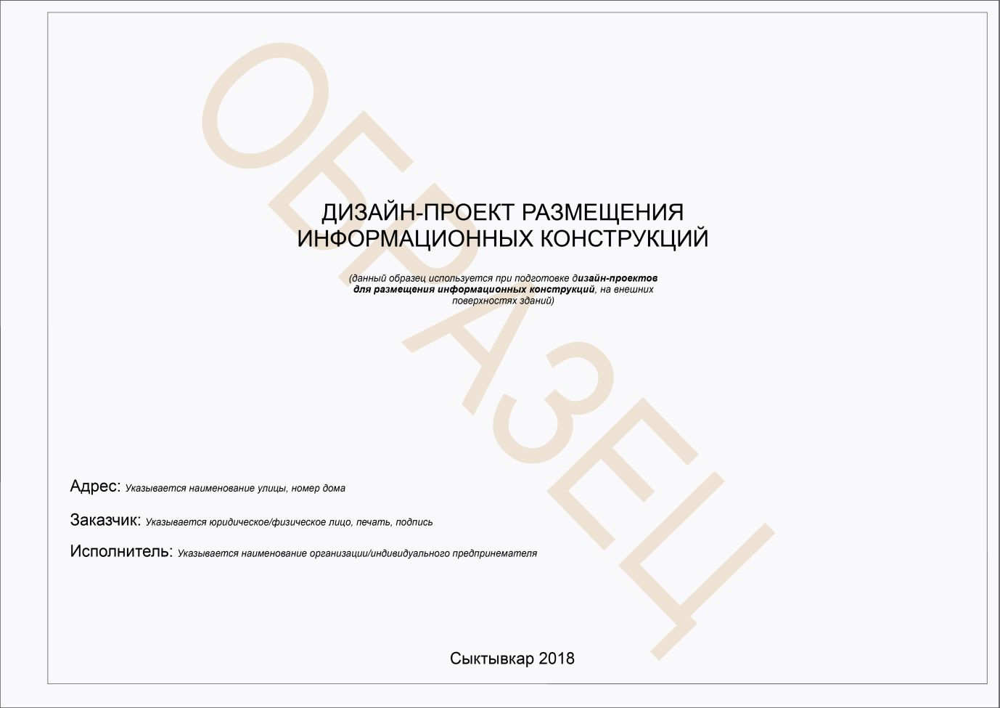

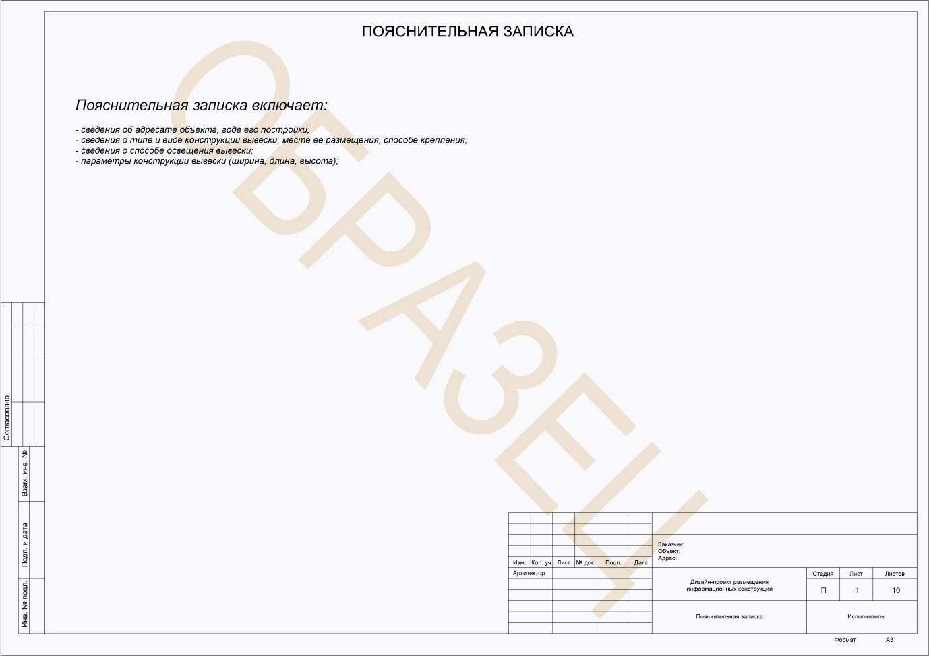

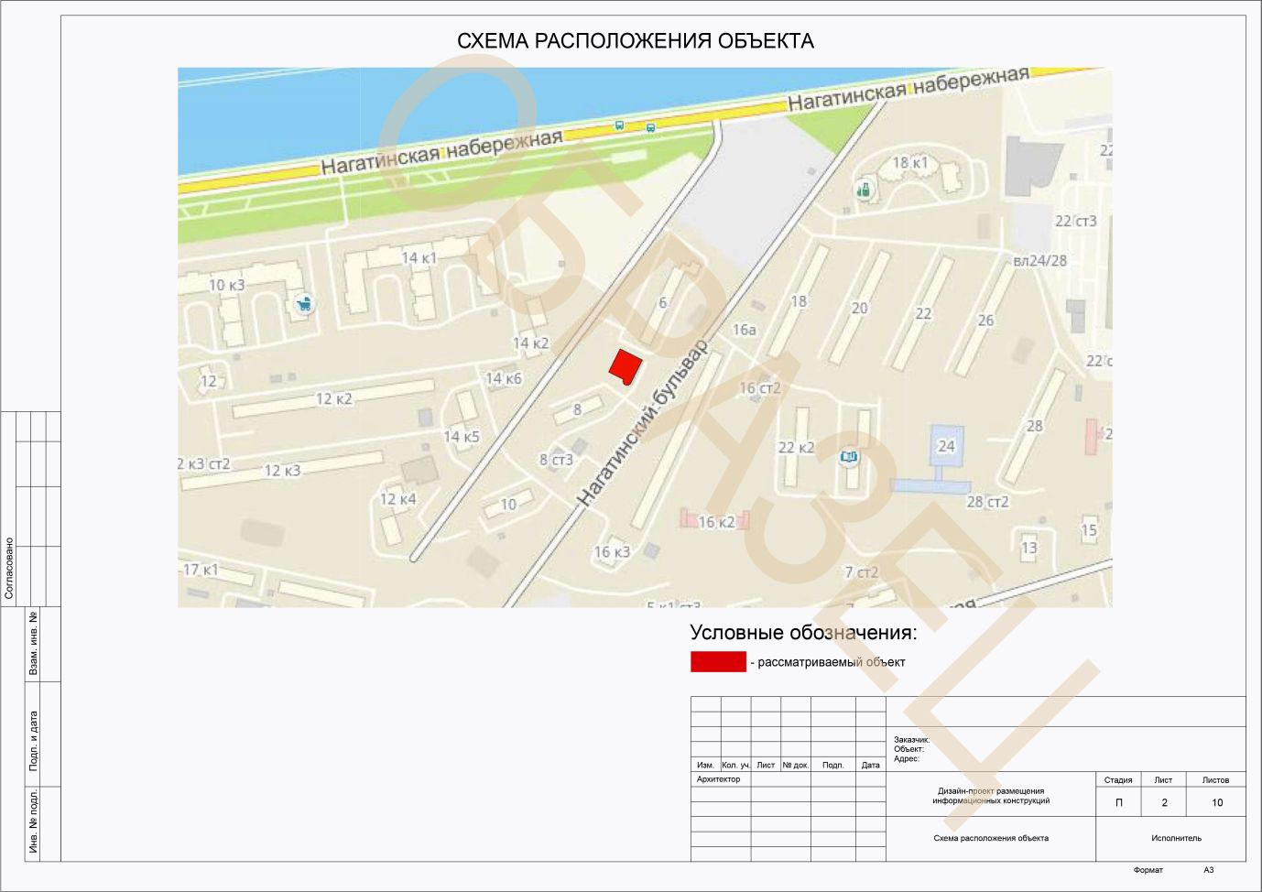

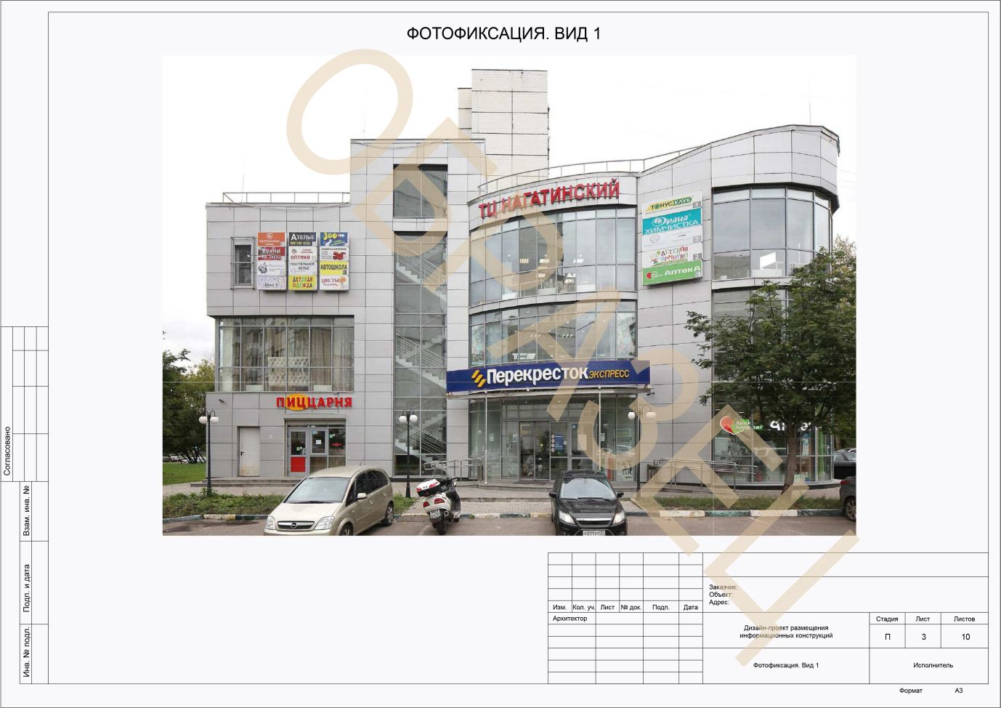

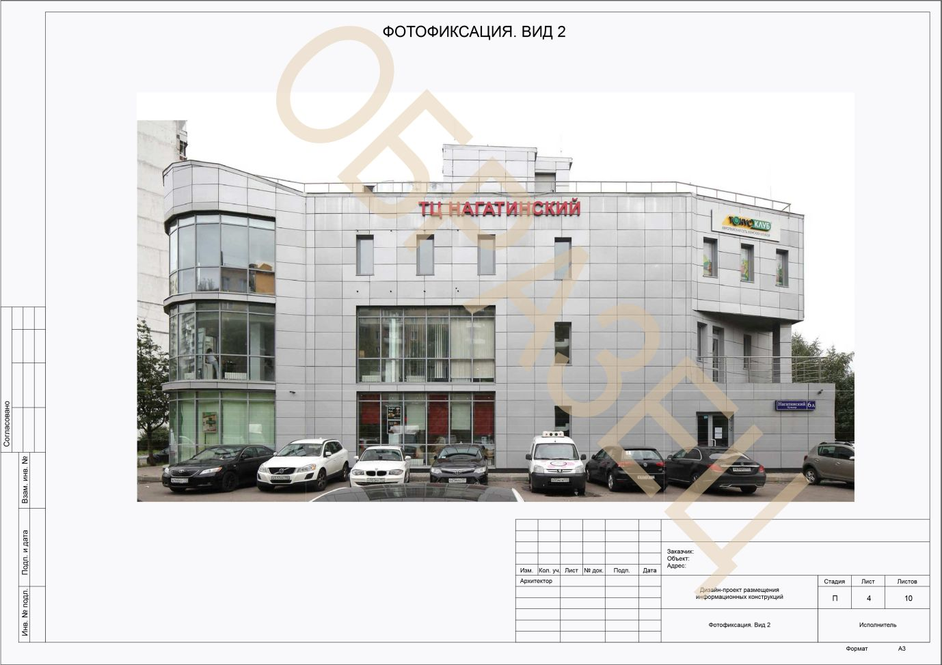

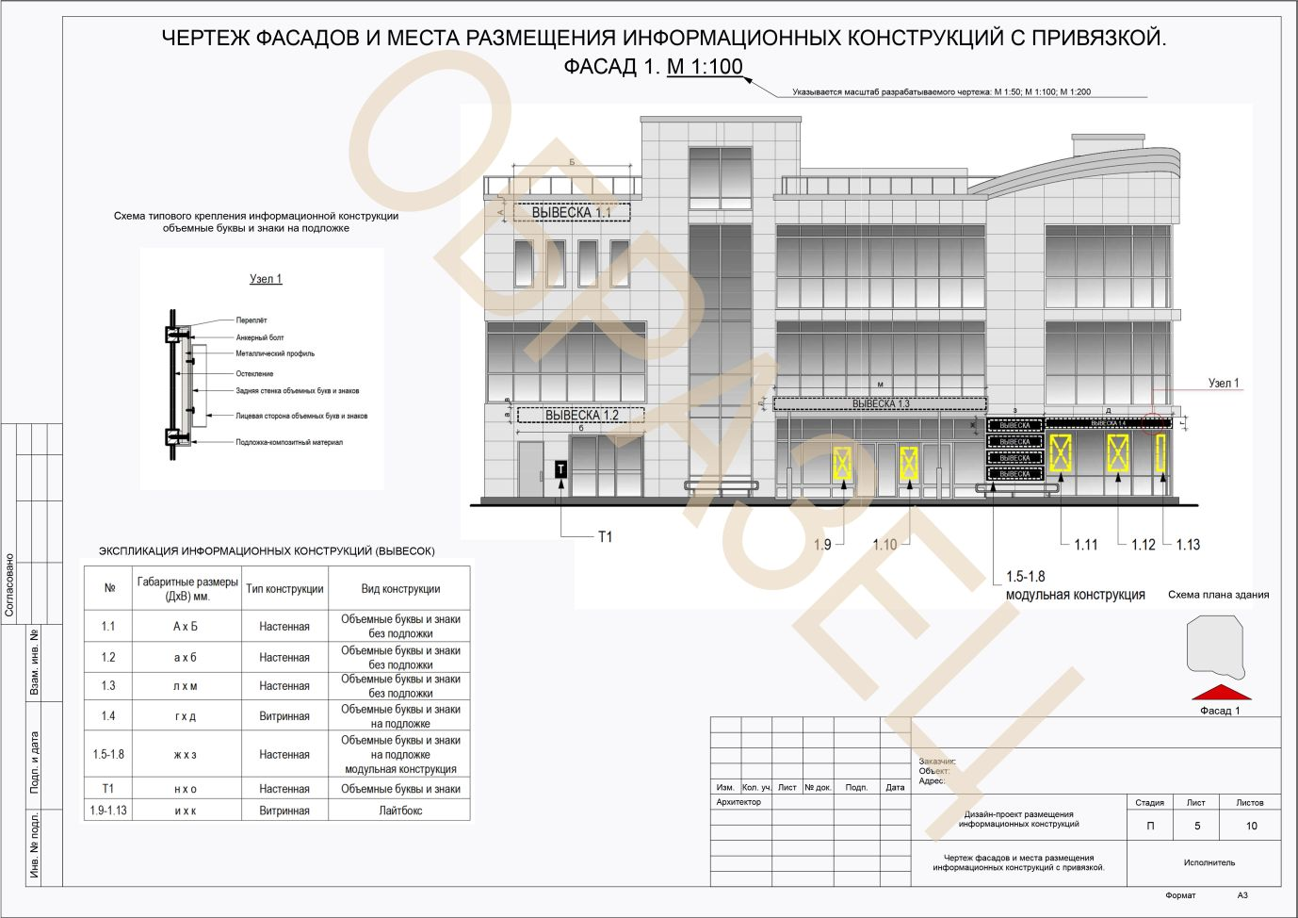

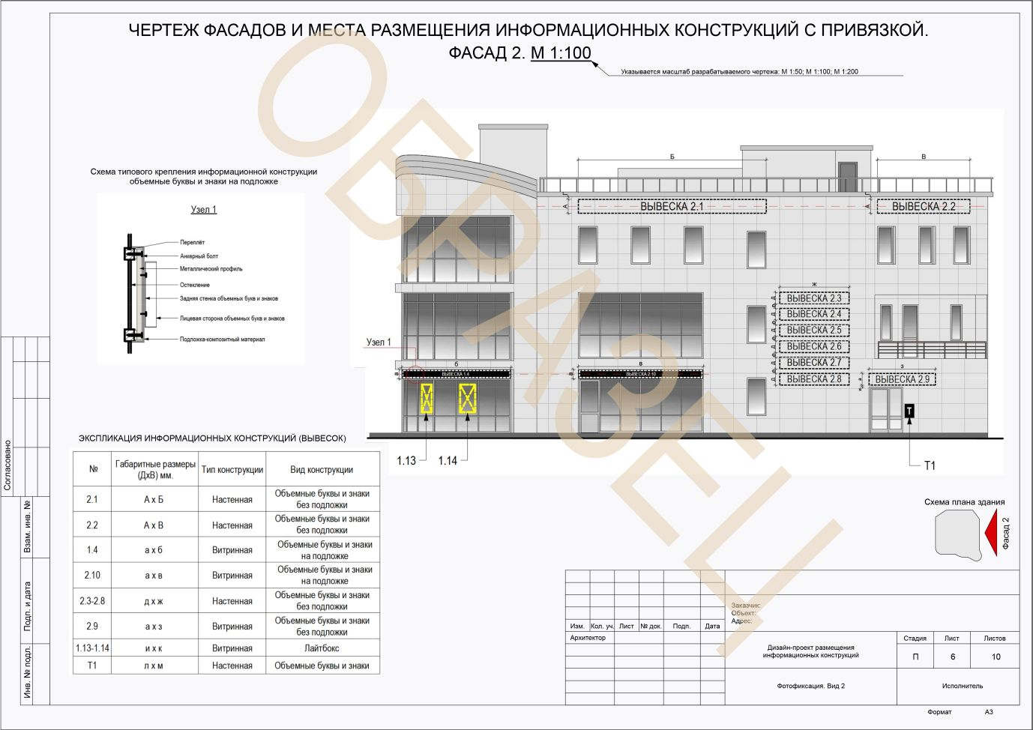

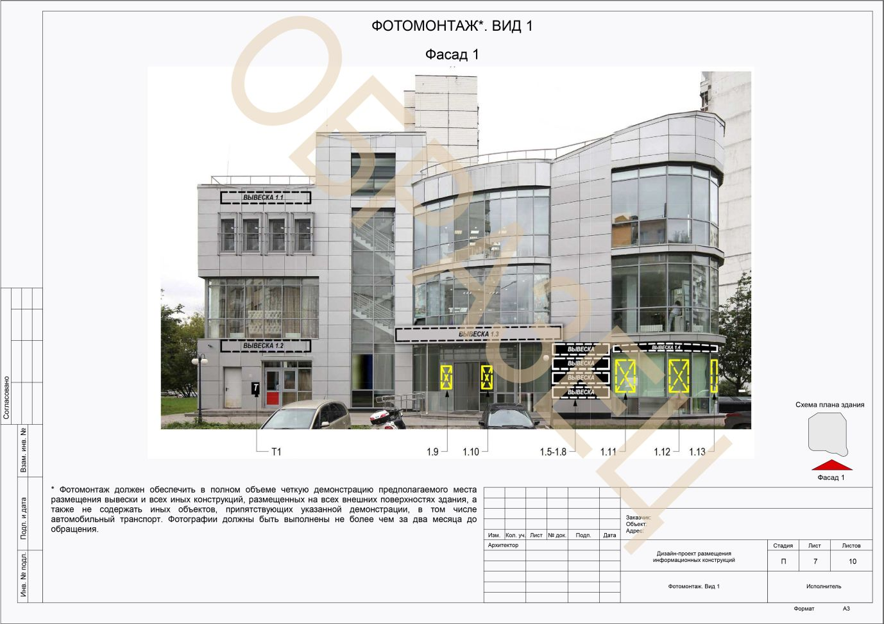

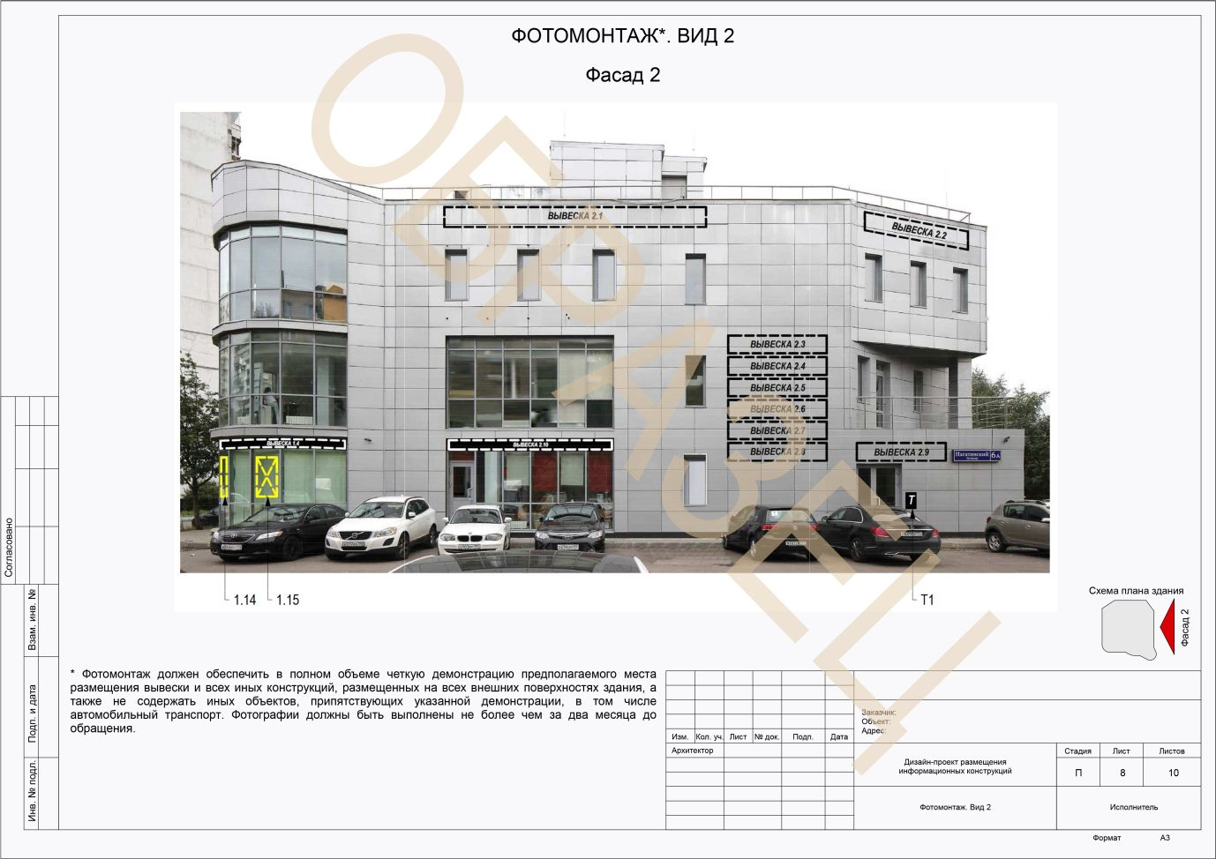

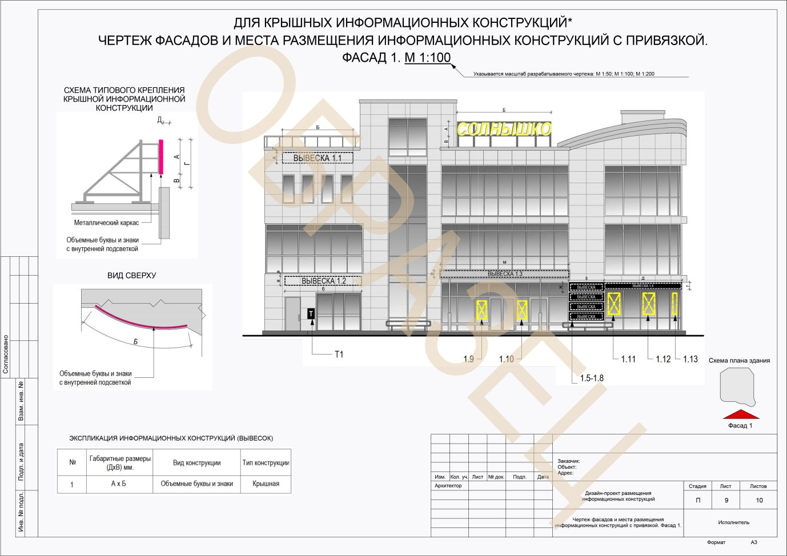

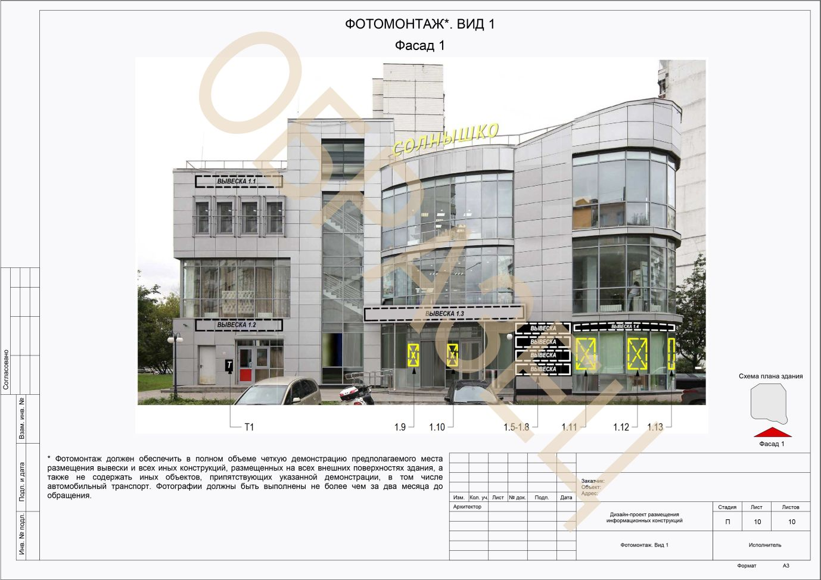

Приложение N 3
к Порядку

ДИЗАЙН-ПРОЕКТ
РАЗМЕЩЕНИЯ ИНФОРМАЦИОННЫХ КОНСТРУКЦИЙ

